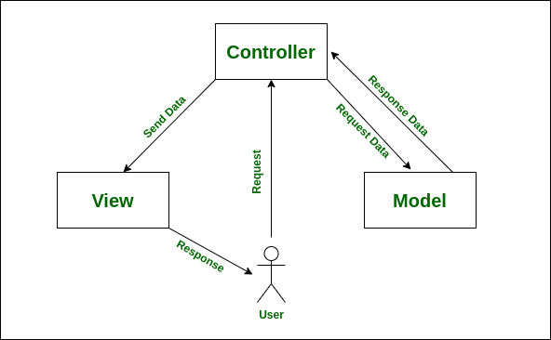
- ---Une vue est un fichier qui contient du HTML combiné avec des balises dynamiques pour insérer des données générées par le serveur.---
- ---Un partial (ou fragment de vue) est un morceau de code HTML ou de template qui représente une petite partie d'une page. Contrairement à un layout qui structure la page entière.Réutiliser des éléments comme des menus,des formulaires,des tableaux.Simplifier la structure des templates en décomposant les pages.---
- ---Une migration est un mécanisme utilisé pour gérer les schémas de base de données dans le cadre d’un projetde développement. Elle permet de créer, modifier ou supprimer des tables et des colonnes dans une base dedonnées de manière versionnée et contrôlée.---
- ---Une Librairie est un ensemble de fonctions ou de classes préécrites que l'on peut utiliser pour éviter de réinventer la roue.---
- ---Un Framework est un ensemble de composants, outils et bibliothèques préconfigurés qui fournit une structure de base pour le développement d'applications.---
- ---Un Modèle est une représentation logique et structurée des données dans une application. Il sertd'intermédiaire entre la base de données et le reste de l'application, permettant de gérer les interactions avecles données---
- ---Un contrôleur est un composant clé dans le cadre d’une architecture MVC (Model-View-Controller).---
- ---les niveaux taxonomiques (CCAACC): 6. Créer 5. Critiquer 4. Analyser 3. Appliquer 2. Comprendre 1. Connaître ---
- ---La méthode dd() (abréviation de dump and die) est une fonction de débogage intégrée dans AdonisJS.Elle permet d'afficher des informations utiles surdes variables, des objets ou d'autres données, puis d'arrêterimmédiatement l'exécution du script.---
- ---Un seeder est un script qui insère des données initiales ou fictives dans une base de données.utilise pour Peupler une base de données avec des donnéesde démarrage,Créer des données pour le développement---
- ---Une factory est un outil utilisé dans le développement logiciel pour générer automatiquement des données fictives (dummy data) ou des données d'exemple.Dans AdisonJs utilise pour:Créer des objets ou des modèles avec des données cohérentes et réalistes.Remplir la base de données avec des enregistrements pour les tests ou le développement local.Automatiser la création d'entités comme des utilisateurs, des produits, des commandes, etc.---
- ---Un gestionnaire de templates facilite la génération d’interfaces dynamiques en intégrant des données du serveur dans du HTML. Il améliore la structuration du code, la réutilisabilité et la maintenance des projets web.---
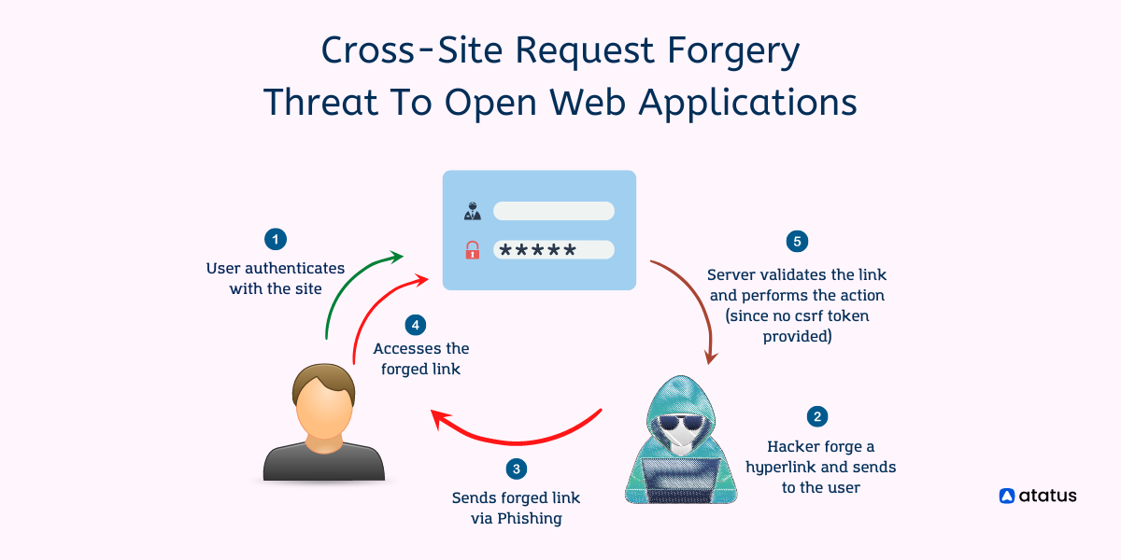
- CSRF-вид атак на сайт, при которой злоумышленник с помощью мошеннического сайта или скрипта заставляет браузер пользователя выполнять на доверенном сайте действия от его имени: отправлять сообщения, менять пароли, переводить деньги со счета на счет и пр.

